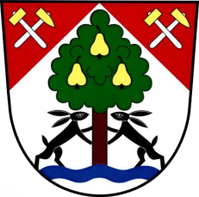
Zastupitelstvo obce Hředle Vás srdečně zve na

LAMPIONOVÝ PRŮVOD

Sraz 17. listopadu 2018 v 16:30 hodin
u pomníku padlých vedle prodejny

Program: - položení věnce u příležitosti výročí 100 let
od založení republiky
- lampionový průvod
- zasazení lípy
- opékání špekáčků

Občerstvení:
špekáček, čaj - pro děti zdarma

Nezapomeňte
lampion,
teplé oblečení
a dobrou náladu!!

